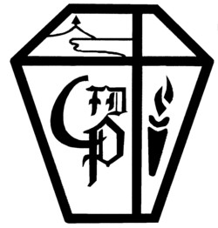
Circular Informativa 01/08/2022 Asunto: Muestra Folclórica 2022
De: Profesores Educación Física
Para: Apoderados (as)
COLEGIO PARROQUIAL
FRANCISCO DIDIER
ZAPALLAR

Estimados
Señor Apoderado:
Junto con saludarlo, se informa a usted que en el mes de Septiembre llevaremos a cabo la muestra folclórica, donde cada curso presentará una danza tradicional o cuadro representativo de nuestro país. El 4° básico representará una danza chilota LA PERICONA, para lo cual su hij@ deberá vestir traje de la zona, tal como se describe a continuación:
VARONES: Jeans azul, calcetas chilotas, zapatos negros, camisa a cuadros, chaquetilla negra y gorro de lana.
DAMAS: Falda negra, camisa o polera manga larga blanca, pantys transparentes, punta de género o lana (para poner en los hombros), pañuelo negro para la cabeza y zapatos negros.

Saludan atentamente
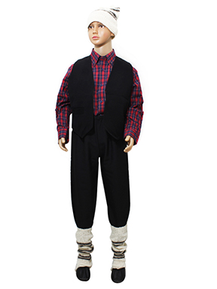
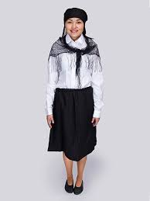

Valeria Romo Rencoret y Pablo Fernández Díaz
Profesores Educación Física y Deportes
CPFD
- - - - - - - - - - - - - - - - - - - - - - - - - - - - - - - - - - - - - - - - - - - - - - - - - - - - - - - - - - - - - - - - - - - - - - - - - - - - - - - - - - - - - - - - -

